# **สรุปรายงานการเฝ้าระวังทางระบาดวิทยา ประจำเดือนกุมภาพันธ์ 2561 Srrt22**

**1. การส่งรายงาน 506**

ตั้งแต่ 26 มกราคม ถึง 28 กุมภาพันธ์ 2561 สำนักงานสาธารณสุขจังหวัดร้อยเอ็ด ได้รับรายงานโรคที่เฝ้าระวังทางระบาดวิทยา จากบัตรรายงาน 506 จำนวน 6,489 บัตร โดยได้รับบัตรรายงาน จากโรงพยาบาลส่งเสริมสุขภาพตำบล 225 แห่ง ( 1,889 บัตร) และจากโรงพยาบาลทุกแห่ง (4,600 บัตร)

ความทันเวลาในการส่งบัตรรายงาน 506 พบว่า ในภาพรวมโรงพยาบาลส่งเสริมสุขภาพตำบล มีการส่งรายงานทันเวลา ร้อยละ 93.38 สำหรับโรงพยาบาลชุมชนและโรงพยาบาลทั่วไป มีความทันเวลา ในการรายงาน ร้อยละ 96.61

# **ความทันเวลาในการส่งรายงานในเดือนนี้**

# - สสอ. มีความทันเวลาในการส่งรายงานได้ตามเกณฑ์ (มากกว่า ร้อยละ 80) จำนวน 19 แห่ง

# - สสอ. มีความทันเวลาในการส่งรายงาน**ไม่ได้ตามเกณฑ์** (น้อยกว่า ร้อยละ 80) 1 แห่ง คือ

# **สสอ.จตุรพักตรพิมาน**

# - รพ. มีความทันเวลาในการส่งรายงานได้ตามเกณฑ์ (มากกว่า ร้อยละ 80 ) จำนวน 18 แห่ง

# - สสอ. มีความทันเวลาในการส่งรายงาน**ไม่ได้ตามเกณฑ์** (น้อยกว่า ร้อยละ 80) จำนวน 2 แห่ง

**คือ รพ.เสลภูมิ และ รพ.หนองฮี**

**2. สถานการณ์โรคเฝ้าระวังปี 2561 (ตั้งแต่ 1 มกราคม – 28 กุมภาพันธ์ 2561)**

โรคที่มีรายงานผู้ป่วยสูงสุด 5 อันดับแรกตั้งแต่ต้นปี คือ อุจจาระร่วง รองลงมา คือ ปอดบวม อาหารเป็นพิษ ไข้ไม่ทราบสาเหตุ และ ตาแดง

โรคที่มีรายงานผู้ป่วยสูงสุด 5 อันดับแรก **เดือน กุมภาพันธ์ 2561** คือ อุจจาระร่วง รองลงมา คือ ปอดบวม อาหารเป็นพิษ ไข้ไม่ทราบสาเหตุ และ ตาแดง

ตารางที่ 1 จำนวนและอัตราป่วยด้วยโรคเฝ้าระวังทางระบาดวิทยา 10 อันดับแรก จ.ร้อยเอ็ด ปี 2561

|  |  |  |  |  |
| --- | --- | --- | --- | --- |
| **โรค** | **เดือน** | | **จำนวน** | **อัตราป่วย** |
|  | **ม.ค. 61** | **ก.พ.61** | **(ราย)** | **(ต่อแสน ปชก.)** |
| 1. อุจจาระร่วง | **3,753** | **3,006** | **6,759** | **516.52** |
| 2. ปอดบวม | **792** | **605** | **1,397** | **106.76** |
| 3. อาหารเป็นพิษ | **620** | **409** | **1,029** | **78.64** |
| 4. ไข้ไม่ทราบสาเหตุ | **348** | **315** | **663** | **50.67** |
| 5. ตาแดง | **204** | **237** | **441** | **33.70** |
| 6. สุกใส | **113** | **179** | **292** | **22.31** |
| 7. ไข้หวัดใหญ่ | **42** | **37** | **79** | **6.04** |
| 8. มือเท้าปาก | **25** | **38** | **63** | **4.81** |
| 9 บิด | **10** | **28** | **38** | **2.90** |
| 10. เมลิออยโดซีส | **8** | **6** | **14** | **1.07** |

ตารางที่ 2 จำนวนและร้อยละสถานบริการที่ส่งบัตรรายงาน 506 และความทันเวลา รายอำเภอ

# ระหว่างวันที่ 26 มกราคม 2561 – 28 กุมภาพันธ์ 2561

|  |  |  |  |  |  |  |  |
| --- | --- | --- | --- | --- | --- | --- | --- |
| **อำเภอ** | **จำนวน**  **ครั้งที่ส่ง รายงาน (ครั้ง)** | **จำนวน รพ.สต.**  **ที่ส่งรายงาน**  **/รพ.สต.ทั้งหมด** | **จำนวนบัตรทันเวลา**  **/ บัตรทั้งหมด** | **ทันเวลา**  **ร้อยละ** | **โรงพยาบาล** | **จำนวนบัตร**  **ทันเวลา / บัตรทั้งหมด** | **ทันเวลา**  **ร้อยละ** |
| 1. เมือง | 25 | 18 / 18 | 188 / 198 | 94.95 | 1. ร้อยเอ็ด | 976 / 985 | 99.09 |
| 2.เกษตรวิสัย | 20 | 14 / 15 | 118 / 128 | 92.19 | 2.เกษตรวิสัย | 302 / 302 | 100.00 |
| 3. ปทุมรัตต์ | 19 | 11 / 12 | 45 / 48 | 93.75 | 3. ปทุมรัตต์ | 161 / 161 | 100.00 |
| **4.จตุรพักตร ฯ** | 7 | **11 / 12** | **20 / 27** | **74.07** | 4.จตุรพักตร ฯ | 187/ 187 | 100.00 |
| 5. ธวัชบุรี | 17 | 11 / 11 | 73 / 74 | 98.65 | 5. ธวัชบุรี | 81 / 81 | 100.00 |
| 6. พนมไพร | 30 | 15 / 15 | 143 / 144 | 99.31 | 6. พนมไพร | 146 / 146 | 100.00 |
| 7. โพนทอง | 24 | 21 / 21 | 67 / 68 | 98.53 | 7. โพนทอง | 617 / 617 | 100.00 |
| 8. โพธิ์ชัย | 24 | 9 / 9 | 141 / 141 | 100.00 | 8. โพธิ์ชัย | 115 / 135 | 85.19 |
| 9. หนองพอก | 25 | 12 / 12 | 128 / 138 | 92.75 | 9. หนองพอก | 118 / 118 | 100.00 |
| 10.เสลภูมิ | 10 | 24 / 25 | 243 / 267 | 91.01 | **10.เสลภูมิ** | **249** | **77.51** |
| 11.สุวรรณภูมิ | 15 | 17 / 17 | 172 / 205 | 83.90 | 11.สุวรรณภูมิ | 278 / 330 | 84.24 |
| 12. เมืองสรวง | 11 | 4 / 5 | 8 / 8 | 100.00 | 12. เมืองสรวง | 71 / 74 | 95.95 |
| 13. โพนทราย | 13 | 5 / 5 | 9 / 9 | 100.00 | 13. โพนทราย | 57 / 57 | 100.00 |
| 14. อาจสามารถ | 30 | 13 / 13 | 54 / 66 | 81.82 | 14. อาจสามารถ | 164 / 164 | 100.00 |
| 15. เมยวดี | 5 | 5 / 5 | 20 / 23 | 86.96 | 15. เมยวดี | 142 / 142 | 100.00 |
| 16. ศรีสมเด็จ | 30 | 7 / 7 | 124 / 125 | 99.20 | 16. ศรีสมเด็จ | 222 / 222 | 100.00 |
| 17. จังหาร | 22 | 10 / 10 | 59 / 60 | 98.33 | 17. จังหาร | 137 / 137 | 100.00 |
| 18. เชียงขวัญ | 11 | 7 / 7 | 56 / 58 | 96.55 | 18. เชียงขวัญ | 42 / 46 | 91.30 |
| 19. หนองฮี | 8 | 7 / 7 | 50 / 55 | 90.91 | **19. หนองฮี** | **6 / 18** | **33.33** |
| 20. ทุ่งเขาหลวง | 22 | 4 / 5 | 46 / 47 | 97.87 | 20. ทุ่งเขาหลวง | 172 / 172 | 100.00 |
|  |  |  |  |  | 21. จุรีเวช | 257 / 257 | 100.00 |
|  |  |  |  |  | 22 ร้อยเอ็ดธนบุรี | 0 / 0 | 0.00! |
| **รวม** |  | **224 / 229** | **1,764/1,889** | **93.38** |  | **4444 /4600** | **96.61** |

**หมายเหตุ**

**รพ.สต. ที่ไม่มีการส่งรายงาน 506 ในเดือนนี้ 3 แห่ง** ดังนี้

- อ.เมืองสรวง 1 แห่ง คือ รพ.สต.สูงยาง

- อ.จตุรพักตรพิมาน 1 แห่ง คือ รพ.สต.ข่าใหญ่

- อ.เกษตรวิสัย 1 แห่ง คือ รพ.สต.หนองอ่าง

**\* รพ.สต. ส่ง zero report เดือนนี้ 2 แห่ง คือ**

- อ.ทุ่งเขาหลวง 1 แห่ง คือ รพ.สต.มะบ้า

- อ.เสลภูมิ 1 แห่ง คือ รพ.สต.ดงหวาย

1. **สถานการณ์โรคที่สำคัญในเดือนกุมภาพันธ์ 2561**
   1. **สถานการณ์โรคพิษสุนัขบ้าในคน**

สถานการณ์โรคพิษสุนัขบ้าในคนประเทศไทย ในปี 2561 มีรายงานผู้เสียชีวิตด้วยโรค

พิษสุนัขบ้า จำนวน 2 ราย คือ จ.สุรินทร์ และ จ.สงขลา

**3.2 สถานการณ์โรคพิษสุนัขบ้าในสัตว์จังหวัดร้อยเอ็ด ปี 2561**

ปี 2561 (1 ม.ค. – 28 ก.พ.61) พบสุนัขหัวบวก 65 หัว โค 4 หัว แมว 1 หัว ใน 16 อำเภอ

|  |  |  |  |  |  |  |  |  |  |  |  |  |  |  |  |  |  |  |  |  |  |  |  |  |  |  |  |  |  |  |  |  |  |  |  |  |  |  |  |  |  |  |  |  |  |  |  |  |  |  |  |  |  |  |  |  |  |  |  |  |  |  |  |  |  |  |  |  |  |  |  |  |  |  |  |  |  |  |  |  |  |  |  |  |  |  |  |  |  |  |  |  |  |  |  |  |  |  |  |  |  |  |  |  |  |  |  |  |  |  |  |  |  |  |  |  |  |  |  |  |  |  |  |  |  |  |  |  |  |  |  |  |  |  |  |  |  |  |  |  |  |  |  |  |  |  |  |  |  |  |  |  |  |  |  |  |  |  |  |  |  |  |  |  |  |  |  |  |  |  |  |  |  |  |  |  |  |  |  |  |  |  |  |  |  |  |  |  |  |  |  |  |  |  |  |  |  |  |  |  |  |  |  |  |  |  |  |  |  |  |  |  |  |  |  |  |  |  |  |  |  |  |  |  |  |  |  |  |  |  |  |  |  |  |  |  |  |  |  |  |  |  |  |  |  |  |  |  |  |  |  |  |  |  |  |  |  |  |  |  |  |  |  |  |  |  |  |  |  |  |  |  |  |  |  |  |  |  |  |  |  |  |  |  |  |  |  |  |  |  |  |  |  |  |  |  |  |  |  |  |  |  |  |  |  |  |  |  |  |  |  |  |  |  |  |  |  |  |  |  |  |  |  |  |  |  |  |  |  |  |  |  |  |  |  |  |  |  |  |  |  |  |  |  |  |  |  |  |  |  |  |  |  |  |  |  |  |  |  |  |  |  |  |  |  |  |  |  |  |  |  |  |  |  |  |  |  |  |  |  |  |  |  |  |  |  |  |  |  |  |  |  |  |  |  |  |  |  |  |  |  |  |  |  |  |  |  |  |  |  |  |  |  |  |  |  |  |  |  |  |  |  |  |  |  |  |  |  |  |  |  |  |  |  |  |  |  |  |  |  |  |  |  |  |  |  |  |  |  |  |  |  |  |  |  |  |  |  |  |  |  |  |  |  |  |  |  |  |  |  |  |  |  |  |  |  |  |  |  |  |  |  |  |  |  |  |  |  |  |  |  |  |  |  |  |  |  |  |  |  |  |  |  |  |  |  |  |  |  |  |  |  |  |  |  |  |  |  |  |  |  |  |  |  |  |  |  |  |  |  |  |  |  |  |  |  |  |  |  |  |  |  |  |  |  |  |  |  |  |  |  |  |  |  |  |  |  |  |  |  |  |  |  |  |  |  |  |  |  |  |  |  |  |  |  |  |  |  |  |  |  |  |  |  |  |  |  |  |  |  |  |  |  |  |  |  |  |  |  |  |  |  |  |  |  |  |  |  |  |  |  |  |  |  |  |  |  |  |  |  |  |  |  |  |
| --- | --- | --- | --- | --- | --- | --- | --- | --- | --- | --- | --- | --- | --- | --- | --- | --- | --- | --- | --- | --- | --- | --- | --- | --- | --- | --- | --- | --- | --- | --- | --- | --- | --- | --- | --- | --- | --- | --- | --- | --- | --- | --- | --- | --- | --- | --- | --- | --- | --- | --- | --- | --- | --- | --- | --- | --- | --- | --- | --- | --- | --- | --- | --- | --- | --- | --- | --- | --- | --- | --- | --- | --- | --- | --- | --- | --- | --- | --- | --- | --- | --- | --- | --- | --- | --- | --- | --- | --- | --- | --- | --- | --- | --- | --- | --- | --- | --- | --- | --- | --- | --- | --- | --- | --- | --- | --- | --- | --- | --- | --- | --- | --- | --- | --- | --- | --- | --- | --- | --- | --- | --- | --- | --- | --- | --- | --- | --- | --- | --- | --- | --- | --- | --- | --- | --- | --- | --- | --- | --- | --- | --- | --- | --- | --- | --- | --- | --- | --- | --- | --- | --- | --- | --- | --- | --- | --- | --- | --- | --- | --- | --- | --- | --- | --- | --- | --- | --- | --- | --- | --- | --- | --- | --- | --- | --- | --- | --- | --- | --- | --- | --- | --- | --- | --- | --- | --- | --- | --- | --- | --- | --- | --- | --- | --- | --- | --- | --- | --- | --- | --- | --- | --- | --- | --- | --- | --- | --- | --- | --- | --- | --- | --- | --- | --- | --- | --- | --- | --- | --- | --- | --- | --- | --- | --- | --- | --- | --- | --- | --- | --- | --- | --- | --- | --- | --- | --- | --- | --- | --- | --- | --- | --- | --- | --- | --- | --- | --- | --- | --- | --- | --- | --- | --- | --- | --- | --- | --- | --- | --- | --- | --- | --- | --- | --- | --- | --- | --- | --- | --- | --- | --- | --- | --- | --- | --- | --- | --- | --- | --- | --- | --- | --- | --- | --- | --- | --- | --- | --- | --- | --- | --- | --- | --- | --- | --- | --- | --- | --- | --- | --- | --- | --- | --- | --- | --- | --- | --- | --- | --- | --- | --- | --- | --- | --- | --- | --- | --- | --- | --- | --- | --- | --- | --- | --- | --- | --- | --- | --- | --- | --- | --- | --- | --- | --- | --- | --- | --- | --- | --- | --- | --- | --- | --- | --- | --- | --- | --- | --- | --- | --- | --- | --- | --- | --- | --- | --- | --- | --- | --- | --- | --- | --- | --- | --- | --- | --- | --- | --- | --- | --- | --- | --- | --- | --- | --- | --- | --- | --- | --- | --- | --- | --- | --- | --- | --- | --- | --- | --- | --- | --- | --- | --- | --- | --- | --- | --- | --- | --- | --- | --- | --- | --- | --- | --- | --- | --- | --- | --- | --- | --- | --- | --- | --- | --- | --- | --- | --- | --- | --- | --- | --- | --- | --- | --- | --- | --- | --- | --- | --- | --- | --- | --- | --- | --- | --- | --- | --- | --- | --- | --- | --- | --- | --- | --- | --- | --- | --- | --- | --- | --- | --- | --- | --- | --- | --- | --- | --- | --- | --- | --- | --- | --- | --- | --- | --- | --- | --- | --- | --- | --- | --- | --- | --- | --- | --- | --- | --- | --- | --- | --- | --- | --- | --- | --- | --- | --- | --- | --- | --- | --- | --- | --- | --- | --- | --- | --- | --- | --- | --- | --- | --- | --- | --- | --- | --- | --- | --- | --- | --- | --- | --- | --- | --- | --- | --- | --- | --- | --- | --- | --- | --- | --- | --- | --- | --- | --- | --- | --- | --- | --- | --- | --- | --- | --- | --- | --- | --- | --- | --- | --- | --- | --- | --- | --- | --- | --- | --- | --- | --- | --- | --- | --- | --- | --- | --- | --- | --- | --- | --- | --- | --- | --- | --- | --- | --- | --- | --- | --- | --- | --- | --- | --- | --- | --- | --- | --- | --- | --- | --- | --- | --- | --- | --- | --- | --- | --- | --- | --- | --- | --- | --- | --- | --- | --- | --- | --- | --- | --- | --- | --- | --- | --- | --- | --- | --- | --- | --- | --- | --- | --- | --- | --- | --- | --- | --- | --- | --- | --- | --- | --- | --- | --- | --- | --- |
| **ตารางที่ 3 พื้นที่พบสุนัขหัวบวก ปี 2561 ณ วันที่ 28 กุมภาพันธ์ 2561**   |  |  |  |  |  |  |  | | --- | --- | --- | --- | --- | --- | --- | |  | |  | **ชนิดสัตว์** |  |  |  | | **อำเภอ** | **ตำบล** | **หมู่ที่** | **โค** | **แมว** | **สุนัข** | **ผลรวมทั้งหมด** | | 1.เกษตรวิสัย | น้ำอ้อม | 6 |  |  | 1 | 1 | |  | เหล่าหลวง | 1 |  |  | 1 | 1 | |  |  | 5 |  |  | 1 | 1 | | **รวม 2 ตำบล** | |  |  |  | **3** | **3** | | 2.จตุรพักตร ฯ | ดงกลาง | 2 |  |  | 1 | 1 | |  | ดงแดง | 15 | 1 |  |  | 1 | | **รวม 2 ตำบล** | |  | **1** |  | **1** | **2** | | 3.เชียงขวัญ | พระธาตุ | 1 |  |  | 1 | 1 | |  |  | 4 |  |  | 1 | 1 | |  | พลับพลา | 5 |  |  | 1 | 1 | |  |  | 9 |  |  | 1 | 1 | | **รวม 2 ตำบล** | |  |  |  | **4** | **4** | | 4.ทุ่งเขาหลวง | ทุ่งเขาหลวง | 6 |  |  | 1 | 1 | |  | เทอดไทย | 9 |  |  | 1 | 1 | |  | มะบ้า | 1 |  |  | 1 | 1 | | **รวม 3 ตำบล** | |  |  |  | **3** | **3** | | 5.ธวัชบุรี | นิเวศน์ | 11 |  |  | 1 | 1 | |  |  | 15 |  |  | 1 | 1 | |  | มะอึ | 7 |  |  | 1 | 1 | | **รวม 2 ตำบล** |  |  |  |  | **3** | **3** | | 6.พนมไพร | พนมไพร | อบต. |  |  | 1 | 1 | | **รวม 1 ตำบล** |  |  |  |  | **1** | **1** | | 7.โพธิ์ชัย | ขามเปี้ย | 4 |  |  | 1 | 1 | |  |  | 5 |  |  | 1 | 1 | |  |  | 17 |  |  | 1 | 1 | |  | คำพอุง | 3 |  |  | 1 | 1 | |  |  | 5 |  |  | 1 | 1 | |  | หนองตาไก้ | 4 |  |  | 1 | 1 | |  | อัคคะคำ | 10 |  |  | 1 | 1 | | **รวม 4 ตำบล** |  |  |  |  | **7** | **7** | | 8.โพนทอง | สระนกแก้ว | 12 |  |  | 1 | 1 | |  | สว่าง | 4 |  |  | 1 | 1 | | **รวม 2 ตำบล** |  |  |  |  | **2** | **2** | | **อำเภอ** | **ตำบล** | **หมู่ที่** | **โค** | **แมว** | **สุนัข** | **ผลรวมทั้งหมด** | | 9.เมืองร้อยเอ็ด | ดงลาน | 4 |  |  | 1 | 1 | |  | นาโพธิ์ | 9 |  |  | 1 | 1 | |  | ในเมือง | รพ.รอ |  |  | 1 | 1 | |  | เมืองทอง | 8 |  |  | 1 | 1 | |  | สะอาดสมบูรณ์ | 4 |  |  | 1 | 1 | |  | สีแก้ว | 18 |  |  | 1 | 1 | |  | หนองแวง | 13 |  |  | 1 | 1 | |  |  |  |  |  | 1 | 1 | |  | เหนือเมือง | 2 |  |  | 1 | 1 | |  |  | 6 |  |  | 1 | 1 | |  |  | 7 |  |  | 1 | 1 | |  |  | 12 |  |  | 1 | 1 | |  |  |  |  |  | 1 | 1 | | **รวม 8 ตำบล** | |  |  |  | **13** | **13** | | 10.เมืองสรวง | กกกุง | 5 | 1 |  |  | 1 | | **รวม 1 ตำบล** | |  | **1** |  |  | **1** | | 11.ศรีสมเด็จ | สวนจิก | 7 |  |  | 1 | 1 | | **รวม 1 ตำบล** |  |  |  |  | **1** | **1** | | 12.สุวรรณภูมิ | จำปาขัน | 7 | 1 |  |  | 1 | |  | ดอกไม้ | 3 |  |  | 1 | 1 | |  | น้ำคำ | 8 |  |  | 1 | 1 | |  | บ่อพันขัน | 6 |  |  | 1 | 1 | |  |  | 7 |  |  | 1 | 1 | |  | เมืองทุ่ง | 2 |  | 1 |  | 1 | |  | สระคู | 10 |  |  | 1 | 1 | |  |  | 20 |  |  | 2 | 2 | | **รวม 6 ตำบล** | |  | **1** | **1** | **7** | **9** | | 13.เสลภูมิ | เกาะแก้ว | 8 |  |  | 1 | 1 | |  | ขวัญเมือง | 9 |  |  | 1 | 1 | |  |  | 10 |  |  | 1 | 1 | |  |  | 11 |  |  | 1 | 1 | |  | นางาม | 2 |  |  | 1 | 1 | |  | บึงเกลือ | 2 |  |  | 1 | 1 | |  | เมืองไพร |  |  |  | 1 | 1 | |  | วังหลวง | 8 |  |  | 1 | 1 | |  |  | 12 |  |  | 1 | 1 | |  | ศรีวิลัย | 2 |  |  | 1 | 1 | | **รวม 7 ตำบล** |  |  |  |  | **10** | **10** | | 14.หนองพอก | กกโพธิ์ | 7 |  |  | 1 | 1 | |  | ท่าสีดา | 8 |  |  | 1 | 1 | | **รวม 2 ตำบล** | |  |  |  | **2** | **2** | | **อำเภอ** | **ตำบล** | **หมู่ที่** | **โค** | **แมว** | **สุนัข** | **ผลรวมทั้งหมด** | | 15.หนองฮี | เด่นราษฎร์ | 9 |  |  | 2 | 2 | |  | หนองฮี | 2 |  |  | 1 | 1 | |  |  | 10 |  |  | 1 | 1 | |  |  | 16 |  |  | 1 | 1 | | **รวม 2 ตำบล** |  |  |  |  | **5** | **5** | | 16.อาจสามารถ | หนองขาม | 11 |  |  | 1 | 1 | |  | หนองหมื่นถ่าน | 5 |  |  | 1 | 1 | |  |  | 11 | 1 |  |  | 1 | |  |  | 16 |  |  | 1 | 1 | | **รวม 2 ตำบล** | |  | **1** |  | **3** | **4** | | **รวม 16 อำเภอ 47 ตำบล** | |  | **4** | **1** | **65** | **70** | |  |





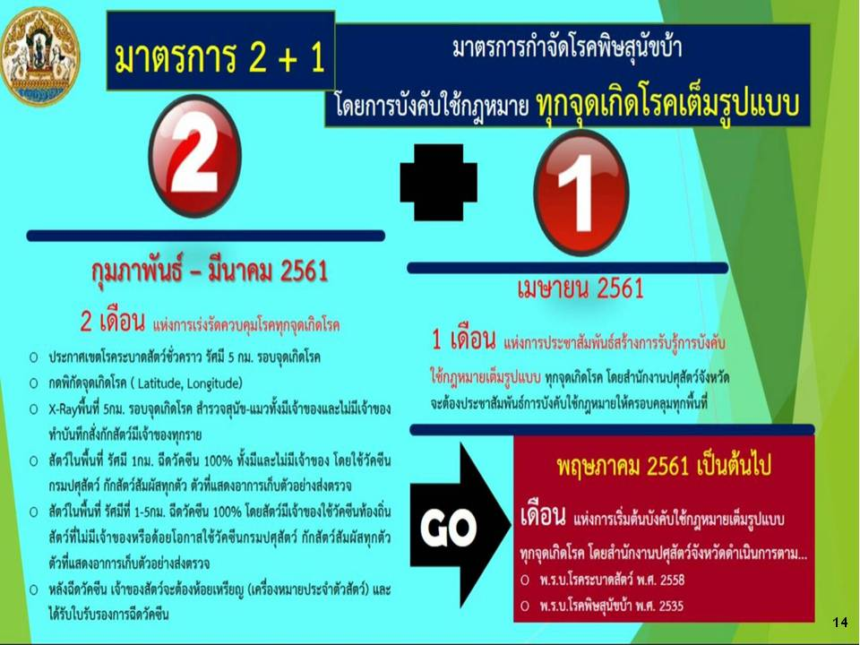

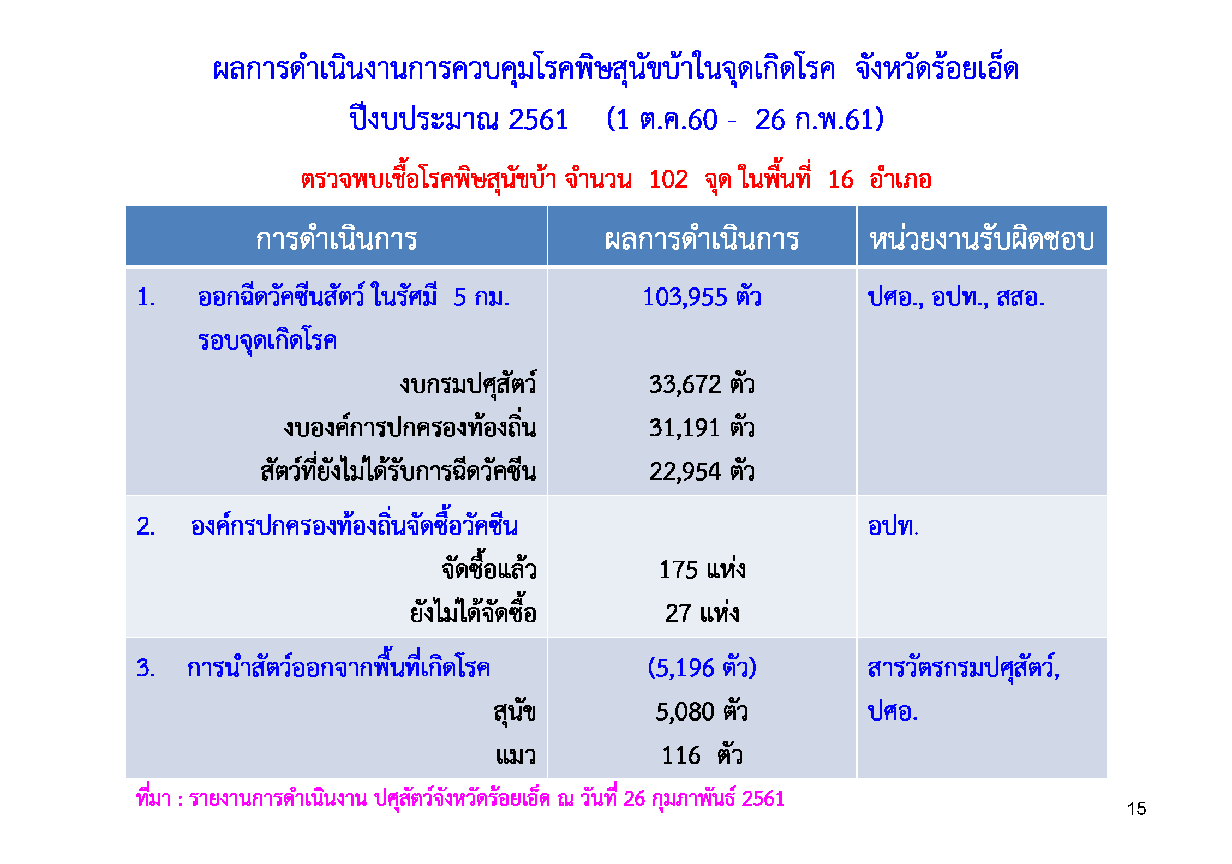

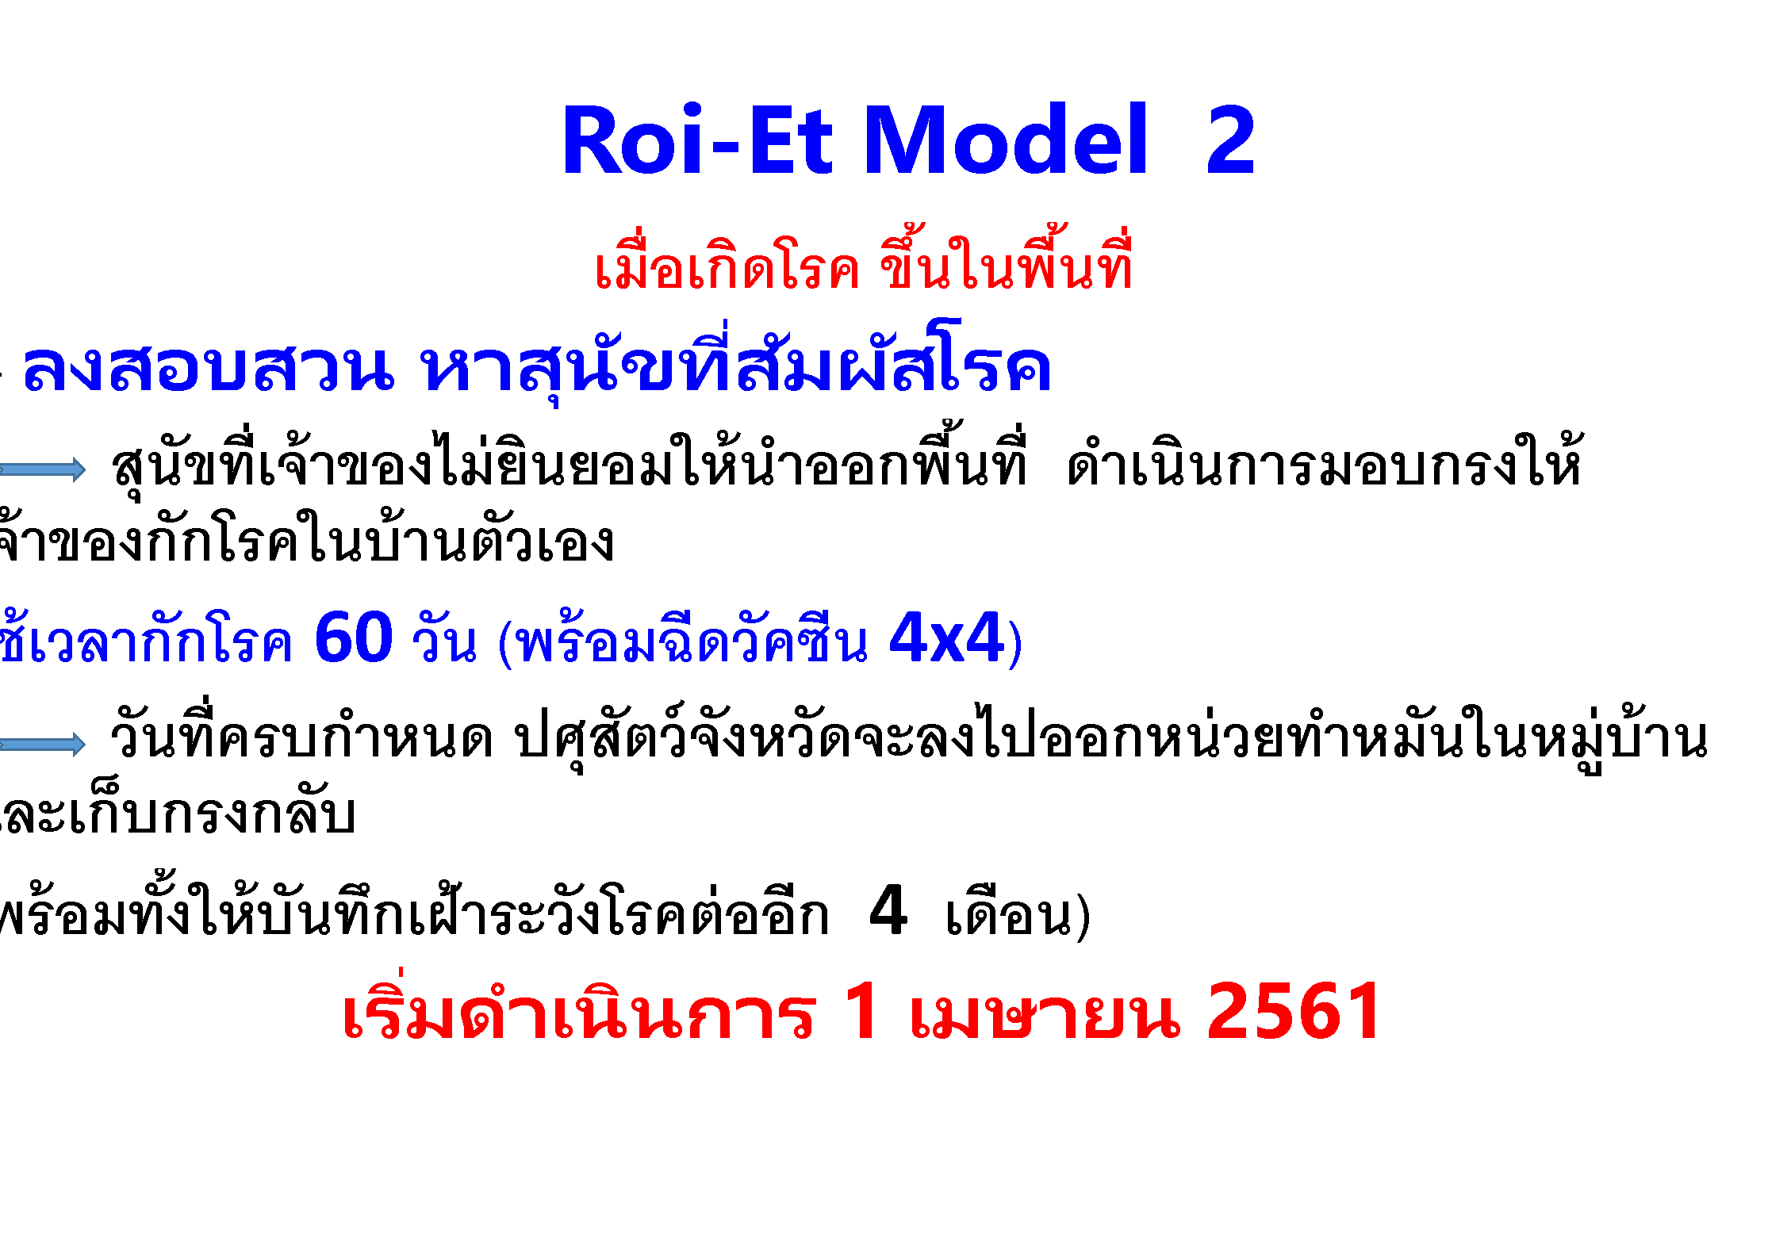

**3.3 โรคสุกใส**

สถานการณ์โรคสุกใส จังหวัดร้อยเอ็ด ปี 2561 ตั้งแต่ 1 มกราคม - 28 กุมภาพันธ์ 2561 มีรายงานผู้ป่วย 292 ราย อัตราป่วย 22.31 ต่อประชากรแสนคน ส่วนใหญ่จะพบผู้ป่วยมาก ในช่วงเดือนมกราคม – มีนาคม ของทุกปี สำหรับในปี 2561 ผู้ป่วยในเดือนมกราคมและกุมภาพันธ์ มากกว่าปี 2560 และมากกว่าค่ามัธยฐาน 5 ปี

กลุ่มอายุที่มีรายงานผู้ป่วยสูงสุด คือ กลุ่มอายุ 5 - 9 ปี และ กลุ่มอายุ 0 - 4 ปี

เดือน ก.พ.61 พบการระบาดที่ โรงเรียนอนุบาลแห่งหนึ่ง อ.หนองพอก พบผู้ป่วย 11 ราย

จำนวน (ราย)

รูปที่ 1 จำนวนผู้ป่วยโรคสุกใส จำแนกรายเดือน จ.ร้อยเอ็ด ปี 2560-2561 และมัธยฐาน 5 ปี

# รูปที่ 2 อัตราป่วยโรคสุกใส จำแนกตามกลุ่มอายุ จังหวัดร้อยเอ็ด ปี 2561

โรคสุกใส เป็นโรคที่เกิดจากเชื้อไวรัส ติดต่อโดยการหายใจเอาละอองเสมหะ น้ำมูกและน้ำลาย หรือ โดยการสัมผัสกับตุ่มหนองของผู้ป่วย ตลอดจนการใช้สิ่งของร่วมกับผู้ป่วย จึงทำให้เกิดการระบาดได้ง่าย โดยเฉพาะในสถานที่ที่มีการรวมกันหนาแน่น เช่น สถานรับเลี้ยงเด็ก โรงเรียนอนุบาล สถานศึกษา

# ดังนั้น เพื่อป้องกันการแพร่ระบาดของโรคในโรงเรียน ศูนย์เด็กเล็ก และในชุมชน จึงขอความ

# ร่วมมือให้ทุกอำเภอ เร่งรัดการเฝ้าระวังป้องกันควบคุมการระบาดของโรค ดังนี้

# ให้สุขศึกษาประชาสัมพันธ์ในโรงเรียน และในชุมชนในเรื่องการป้องกันและควบคุมโรค

# โดยเฉพาะการแยกผู้ป่วย หลีกเลี่ยงการสัมผัสและคลุกคลี และไม่ใช้สิ่งของร่วมกับผู้ป่วย

# การประสานงานกับโรงเรียนอนุบาล โรงเรียนประถมศึกษา และศูนย์เด็กเล็ก ให้มีการตรวจ

# คัดกรองเด็กนักเรียนทุกวัน หากพบเด็กป่วยขอให้หยุดเรียนจนกว่าจะหายหรือจนกว่าผื่นตกสะเก็ดหายหมดแล้ว

1. การเฝ้าระวัง และตรวจจับการระบาดโดยเครือข่าย SRRT ระดับตำบล หากพบการระบาดฃ

เป็นกลุ่มก้อน ให้ออกดำเนินการสอบสวนควบคุมโรคทันที ( 3 ร. 🡪 รู้เร็ว แจ้งเร็ว ควบคุมโรคเร็ว )

ตารางที่ 4 จำนวนผู้ป่วยโรคสุกใส จำแนกรายอำเภอ จังหวัดร้อยเอ็ด ปี 2561

|  |  |  |  |  |  |  |  |  |  |  |  |  |  |  |
| --- | --- | --- | --- | --- | --- | --- | --- | --- | --- | --- | --- | --- | --- | --- |
| **อำเภอ** | **เดือน** | | | | | | | | | | | | **รวม** | **อัตราป่วย** |
|  | **ม.ค.** | **ก.พ.** | **มี.ค.** | **เม.ย.** | **พ.ค.** | **มิ.ย.** | **ก.ค.** | **ส.ค.** | **ก.ย.** | **ต.ค.** | **พ.ย.** | **ธ.ค.** |  | **(ต่อแสน)** |
| เมือง | 27 | 15 |  |  |  |  |  |  |  |  |  |  | **42** | **26.90** |
| เกษตรวิสัย | 22 | 10 |  |  |  |  |  |  |  |  |  |  | **32** | **32.54** |
| ปทุมรัตต์ | 0 | 1 |  |  |  |  |  |  |  |  |  |  | **1** | **1.86** |
| จตุรพักตรพิมาน | 3 | 6 |  |  |  |  |  |  |  |  |  |  | **9** | **11.16** |
| ธวัชบุรี | 6 | 7 |  |  |  |  |  |  |  |  |  |  | **13** | **19.01** |
| พนมไพร | 1 | 6 |  |  |  |  |  |  |  |  |  |  | **7** | **9.54** |
| โพนทอง | 10 | 17 |  |  |  |  |  |  |  |  |  |  | **27** | **25.03** |
| โพธิ์ชัย | 3 | 22 |  |  |  |  |  |  |  |  |  |  | **25** | **43.25** |
| หนองพอก | 1 | 16 |  |  |  |  |  |  |  |  |  |  | **17** | **25.88** |
| เสลภูมิ | 6 | 13 |  |  |  |  |  |  |  |  |  |  | **19** | **15.64** |
| สุวรรณภูมิ | 2 | 10 |  |  |  |  |  |  |  |  |  |  | **12** | **10.31** |
| เมืองสรวง | 0 | 1 |  |  |  |  |  |  |  |  |  |  | **1** | **4.31** |
| โพนทราย | 2 | 2 |  |  |  |  |  |  |  |  |  |  | **4** | **14.28** |
| อาจสามารถ | 6 | 12 |  |  |  |  |  |  |  |  |  |  | **18** | **24.16** |
| เมยวดี | 1 | 1 |  |  |  |  |  |  |  |  |  |  | **2** | **8.81** |
| ศรีสมเด็จ | 2 | 5 |  |  |  |  |  |  |  |  |  |  | **7** | **18.99** |
| จังหาร | 11 | 10 |  |  |  |  |  |  |  |  |  |  | **21** | **44.60** |
| เชียงขวัญ | 4 | 12 |  |  |  |  |  |  |  |  |  |  | **16** | **57.55** |
| หนองฮี | 3 | 8 |  |  |  |  |  |  |  |  |  |  | **11** | **44.17** |
| ทุ่งเขาหลวง | 3 | 5 |  |  |  |  |  |  |  |  |  |  | **8** | **33.84** |
| **รวมทั้งหมด** | **113** | **179** |  |  |  |  |  |  |  |  |  |  | **292** | **22.31** |

**ที่มา** : ข้อมูล ณ วันที่ 28 กุมภาพันธ์ 2561 (จากรายงาน 506)

**3.4 โรคมือ เท้า ปาก (Hand Foot Mouth Disease)**

สถานการณ์ของจังหวัดร้อยเอ็ด ตั้งแต่ 1 มกราคม 2561 - 28 กุมภาพันธ์ 2561 มีรายงานผู้ป่วยโรค HFMD จำนวน 63 ราย อัตราป่วย 4.81 ต่อประชากรแสนคน จำนวนผู้ป่วยเดือนมกราคม และ กุมภาพันธ์ ปี 2561 ใกล้เคียง ค่ามัธยฐาน 5 ปี และน้อยกว่า ปี 2560 ในช่วงเวลาเดียวกัน รูปที่ 3 จำนวนผู้ป่วยโรคมือ เท้าและปาก จำแนกรายเดือน ปี 2561 เปรียบเทียบ ปี 2560 และ

ค่ามัธยฐานย้อนหลัง 5 ปี (พ.ศ. 2556 - 2560)

กลุ่มอายุที่พบผู้ป่วยสูงสุด คือ อายุ 1 - 2 ปี (ร้อยละ 47.62 ) รองลงมา คือ อายุ 3 - 4 ปี (ร้อยละ 31.75 )

รูปที่ 4 ร้อยละผู้ป่วยโรคมือเท้าปาก จำแนกตามกลุ่มอายุ จ.ร้อยเอ็ด ปี 2561

การป้องกันโรคมือ เท้า ปาก ต้องอาศัยความร่วมมือศูนย์เด็กเล็ก โรงเรียนอนุบาล และสถานรับเลี้ยงเด็ก ในการตรวจคัดกรองเด็กเป็นประจำทุกวันในตอนเช้า

# ดังนั้น เพื่อป้องกันการแพร่ระบาดของโรคในวงกว้าง จึงขอให้ ทุกอำเภอ ดำเนินการเฝ้าระวังป้องกัน

# ควบคุมโรคอย่างเข้มข้น ดังนี้

1 ประสานงานกับโรงเรียนอนุบาล โรงเรียนประถมศึกษา และศูนย์เด็กเล็กที่อยู่ในพื้นที่เน้นเรื่อง การทำความสะอาดป้องกันการแพร่เชื้อ *กิจกรรมรณรงค์ทำความสะอาดในศูนย์เด็กเล็กและสถานศึกษา เพื่อป้องกันโรคมือเท้าปาก* รวมทั้งให้มีการคัดกรองเด็กนักเรียน หากพบเด็กป่วย มีไข้ ร่วมกับพบ แผลในปาก หรือมีตุ่มที่มือหรือที่เท้า ขอให้หยุดเรียน และแนะนำไม่ให้คลุกคลีกับคนอื่นๆ ในครอบครัวหรือในชุมชน

2. การประชาสัมพันธ์ในทุกช่องทาง เพื่อให้ความรู้เรื่องโรคมือเท้าปาก แก่สถานศึกษา ศูนย์เด็กเล็ก ให้มีส่วนร่วมในการป้องกันควบคุมโรค เน้นการแยกเด็กป่วย ให้หยุดเรียนอยู่บ้าน การทำความสะอาดพื้นผิวที่เด็กสัมผัสด้วยน้ำยาที่มีส่วนผสมของน้ำยาฟอกขาว อย่างถูกวิธี

3. การดูแลรักษาผู้ป่วยเพื่อป้องกันการเสียชีวิตให้ได้มากที่สุด โดยเน้นย้ำผู้ปกครองทุกคน ถึงสัญญาณอันตราย ที่ต้องรับพาเด็กไปพบแพทย์ทันที คือ ไข้สูงเกิน 2 วัน ซึมลง กินไม่ได้ อาเจียน ชัก หายใจหอบ เพราะอาจเกิดภาวะแทรกซ้อนสมองอักเสบหรือน้ำท่วมปอด และทำให้เสียชีวิตได้

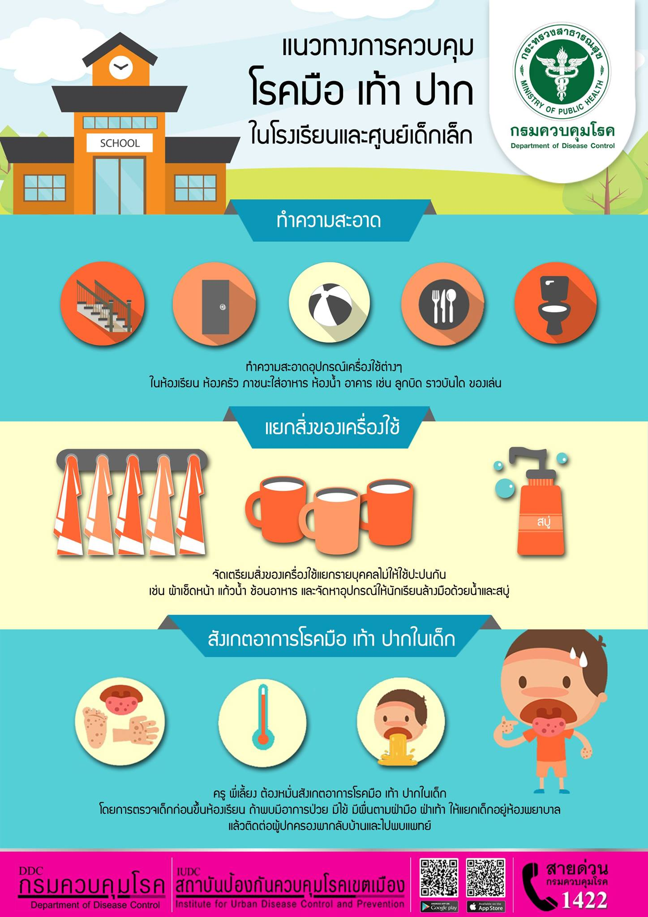

ตารางที่ 5 จำนวนผู้ป่วยและอัตราป่วยโรคมือเท้าปาก จำแนกรายเดือน จ.ร้อยเอ็ด ปี 2561

|  |  |  |  |  |  |  |  |  |  |  |  |  |  |  |
| --- | --- | --- | --- | --- | --- | --- | --- | --- | --- | --- | --- | --- | --- | --- |
| **อำเภอ** | **เดือน** | | | | | | | | | | | | **รวม** | **อัตราป่วย** |
|  | **ม.ค.** | **ก.พ.** | **มี.ค.** | **เม.ย.** | **พ.ค.** | **มิ.ย.** | **ก.ค.** | **ส.ค.** | **ก.ย.** | **ต.ค.** | **พ.ย.** | **ธ.ค.** |  | **(ต่อแสน)** |
| เมือง | 5 | 6 |  |  |  |  |  |  |  |  |  |  | **11** | **7.05** |
| เกษตรวิสัย | 4 | 0 |  |  |  |  |  |  |  |  |  |  | **4** | **4.07** |
| ปทุมรัตต์ | 0 | 0 |  |  |  |  |  |  |  |  |  |  | **0** | **0.00** |
| จตุรพักตรพิมาน | 1 | 3 |  |  |  |  |  |  |  |  |  |  | **4** | **4.96** |
| ธวัชบุรี | 2 | 0 |  |  |  |  |  |  |  |  |  |  | **2** | **2.93** |
| พนมไพร | 1 | 0 |  |  |  |  |  |  |  |  |  |  | **1** | **1.36** |
| โพนทอง | 1 | 5 |  |  |  |  |  |  |  |  |  |  | **6** | **5.56** |
| โพธิ์ชัย | 1 | 0 |  |  |  |  |  |  |  |  |  |  | **1** | **1.73** |
| หนองพอก | 1 | 0 |  |  |  |  |  |  |  |  |  |  | **1** | **1.52** |
| เสลภูมิ | 2 | 6 |  |  |  |  |  |  |  |  |  |  | **8** | **6.58** |
| สุวรรณภูมิ | 3 | 10 |  |  |  |  |  |  |  |  |  |  | **13** | **11.17** |
| เมืองสรวง | 2 | 2 |  |  |  |  |  |  |  |  |  |  | **4** | **17.24** |
| โพนทราย | 0 | 1 |  |  |  |  |  |  |  |  |  |  | **1** | **3.57** |
| อาจสามารถ | 1 | 1 |  |  |  |  |  |  |  |  |  |  | **2** | **2.68** |
| เมยวดี | 0 | 0 |  |  |  |  |  |  |  |  |  |  | **0** | **0.00** |
| ศรีสมเด็จ | 1 | 2 |  |  |  |  |  |  |  |  |  |  | **3** | **8.14** |
| จังหาร | 0 | 1 |  |  |  |  |  |  |  |  |  |  | **1** | **2.12** |
| เชียงขวัญ | 0 | 0 |  |  |  |  |  |  |  |  |  |  | **0** | **0.00** |
| หนองฮี | 0 | 1 |  |  |  |  |  |  |  |  |  |  | **1** | **4.02** |
| ทุ่งเขาหลวง | 0 | 0 |  |  |  |  |  |  |  |  |  |  | **0** | **0.00** |
| **รวมทั้งหมด** | **25** | **38** |  |  |  |  |  |  |  |  |  |  | **63** | **4.81** |

**ที่มา** : ข้อมูล ณ วันที่ 28 กุมภาพันธ์ 2561 (จากรายงาน 506)

**3.5 สถานการณ์โรคอุจจาระร่วงและอาหารเป็นพิษ จังหวัดร้อยเอ็ด ปี 2561**

ตั้งแต่ 1 มกราคม - 28 กุมภาพันธ์ 2561 มีรายงานผู้ป่วยโรคอุจจาระร่วงเฉียบพลัน จำนวน 6,759 ราย อัตราป่วยเท่ากับ 516.52 ต่อแสนประชากร โรคอาหารเป็นพิษ จำนวน 1,029 ราย อัตราป่วย 78.64 ต่อแสนประชากร จำนวนผู้ป่วยโรคอุจจาระร่วงและอาหารเป็นพิษ ปี 2561 ในเดือนมกราคมและกุมภาพันธ์ มากกว่า ปี 2560 และมากกว่าค่ามัธยฐาน 5 ปี

เดือนกุมภาพันธ์ 2561 พบการระบาดเป็นกลุ่มก้อน 1 เหตุการณ์ ต.ท่าสีดา อ.หนองพอก พบผู้ป่วย 17 ราย ระหว่างวันที่ 16- 17 ก.พ.61 ซื้อเนื้อวัว มาจากตลาดนัดคลองถม อ.กุดชุม จ.ยโสธร นำมารับประทานแบบดิบๆ เก็บตัวอย่างอุจจาระส่งตรวจ พบเชื้อ Salmonella group B 2 ราย และ group E 1 ราย

รูปที่ 5 จำนวนผู้ป่วยโรคอุจจาระร่วง จำแนกรายเดือน ปี 2560 เปรียบกับปี 2559 และมัธยฐาน 5 ปี

รูปที่ 6 จำนวนผู้ป่วยโรคอาหารเป็นพิษ จำแนกรายเดือน ปี 2560 เปรียบกับปี 2559 และมัธยฐาน 5 ปี

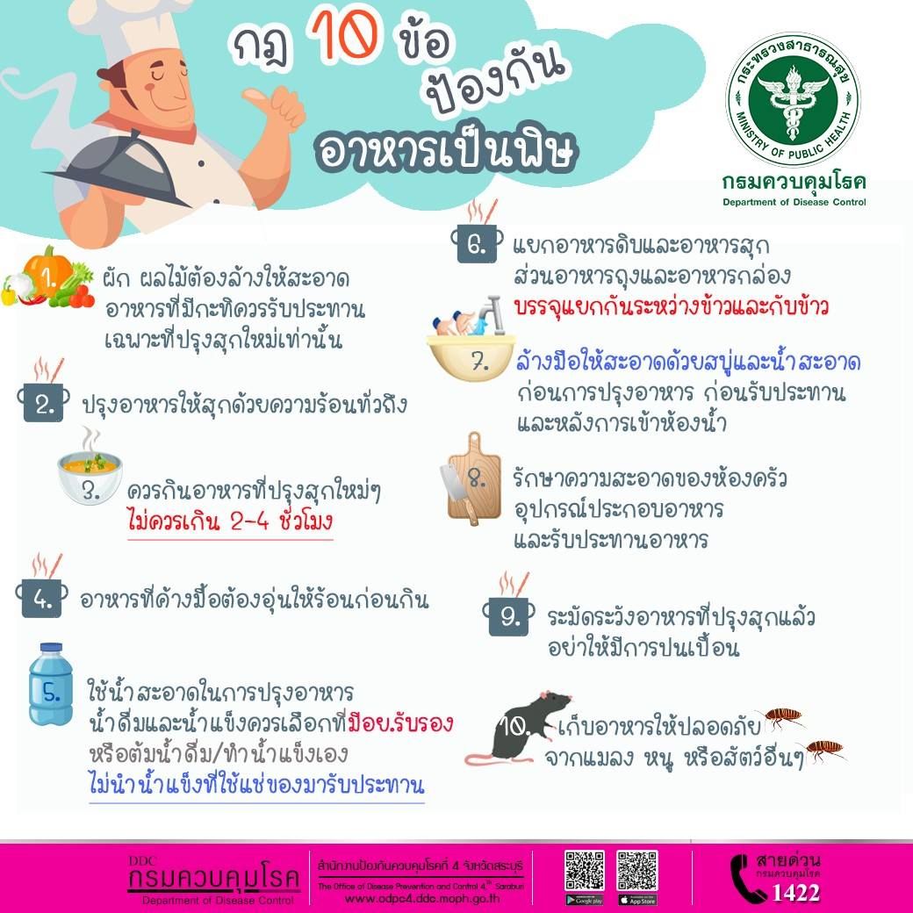

ตารางที่ 6 อัตราป่วยโรคอุจจาระร่วงและอาหารเป็นพิษ จำแนกรายอำเภอ จ.ร้อยเอ็ด ปี 2561

|  |  |  |  |  |  |  |  |  |  |
| --- | --- | --- | --- | --- | --- | --- | --- | --- | --- |
| **อำเภอ** | | **โรคอุจจาระร่วง** | | | | **โรคอาหารเป็นพิษ** | | | |
|  | **ม.ค.** | **ก.พ.** | **รวม** | **อัตราป่วย ต่อแสน** | **ม.ค.** | **ก.พ.** | **รวม** | **อัตราป่วย ต่อแสน** |
| เมือง | 498 | 387 | **885** | **566.82** | 83 | 51 | **134** | **85.82** |
| เกษตรวิสัย | 270 | 164 | **434** | **441.30** | 64 | 49 | **113** | **114.90** |
| ปทุมรัตต์ | 118 | 102 | **220** | **409.83** | 68 | 23 | **91** | **169.52** |
| จตุรพักตรพิมาน | 169 | 90 | **259** | **321.19** | 4 | 6 | **10** | **12.40** |
| ธวัชบุรี | 189 | 99 | **288** | **421.22** | 37 | 25 | **62** | **90.68** |
| พนมไพร | 165 | 154 | **319** | **434.64** | 35 | 29 | **64** | **87.20** |
| โพนทอง | 387 | 281 | **668** | **619.27** | 56 | 47 | **103** | **95.49** |
| โพธิ์ชัย | 114 | 178 | **292** | **505.19** | 37 | 29 | **66** | **114.19** |
| หนองพอก | 158 | 164 | **322** | **490.23** | 35 | 23 | **58** | **88.30** |
| เสลภูมิ | 398 | 300 | **698** | **574.41** | 45 | 22 | **67** | **55.14** |
| สุวรรณภูมิ | 336 | 274 | **610** | **523.94** | 51 | 39 | **90** | **77.30** |
| เมืองสรวง | 32 | 29 | **61** | **262.97** | 1 | 0 | **1** | **4.31** |
| โพนทราย | 60 | 35 | **95** | **339.23** | 8 | 10 | **18** | **64.27** |
| อาจสามารถ | 139 | 130 | **269** | **361.05** | 21 | 11 | **32** | **42.95** |
| เมยวดี | 92 | 72 | **164** | **722.34** | 1 | 1 | **2** | **8.81** |
| ศรีสมเด็จ | 165 | 229 | **394** | **1,068.65** | 4 | 4 | **8** | **21.70** |
| จังหาร | 154 | 86 | **240** | **509.72** | 26 | 7 | **33** | **70.09** |
| เชียงขวัญ | 87 | 75 | **162** | **582.69** | 8 | 2 | **10** | **35.97** |
| หนองฮี | 64 | 63 | **127** | **509.94** | 0 | 1 | **1** | **4.02** |
| ทุ่งเขาหลวง | 158 | 94 | **252** | **1,065.85** | 36 | 30 | **66** | **279.15** |
| **รวมทั้งหมด** | **3,753** | **3,006** | **6,759** | **516.52** | **620** | **409** | **1,029** | **78.64** |

**ที่มา** : ข้อมูล ณ วันที่ 28 กุมภาพันธ์ 2561 (จากรายงาน 506)

**3.6 สถานการณ์ไข้เลือดออก**

**สถานการณ์ประเทศไทย**

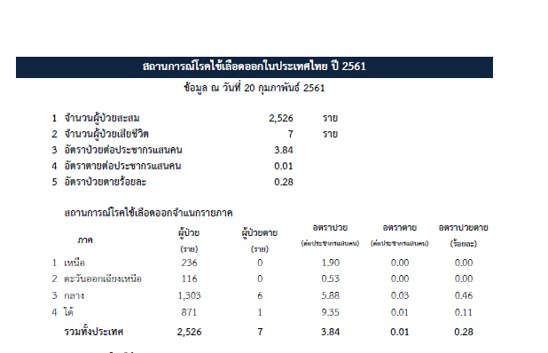

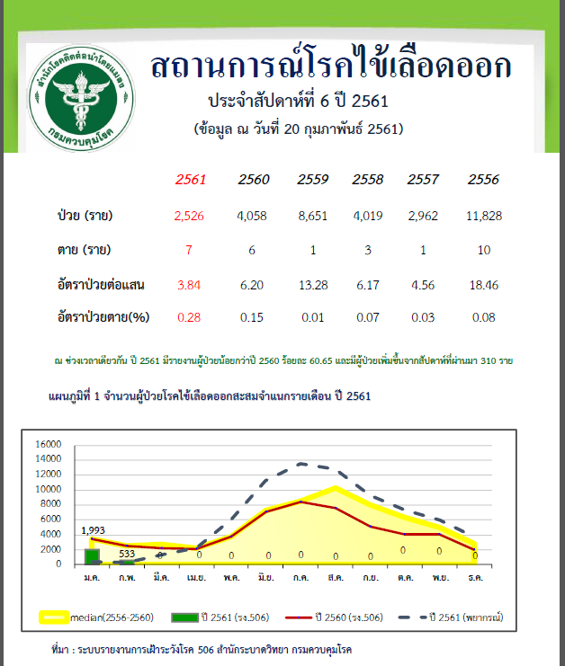

### สถานการณ์โรคไข้เลือดออก จ.ร้อยเอ็ด (ณ วันที่ 28 กุมภาพันธ์ 2561)

ตั้งแต่วันที่ 1 มกราคม - 28 กุมภาพันธ์ 2561 มีรายงานผู้ป่วย 8 ราย ไม่มีผู้เสียชีวิต อัตราป่วย 0.61 ต่อประชากรแสนคน **จำนวนผู้ป่วยน้อยกว่าค่ามัธยฐาน 5 ปี และ น้อยกว่าปี 2560 ในช่วงเวลาเดียวกัน**

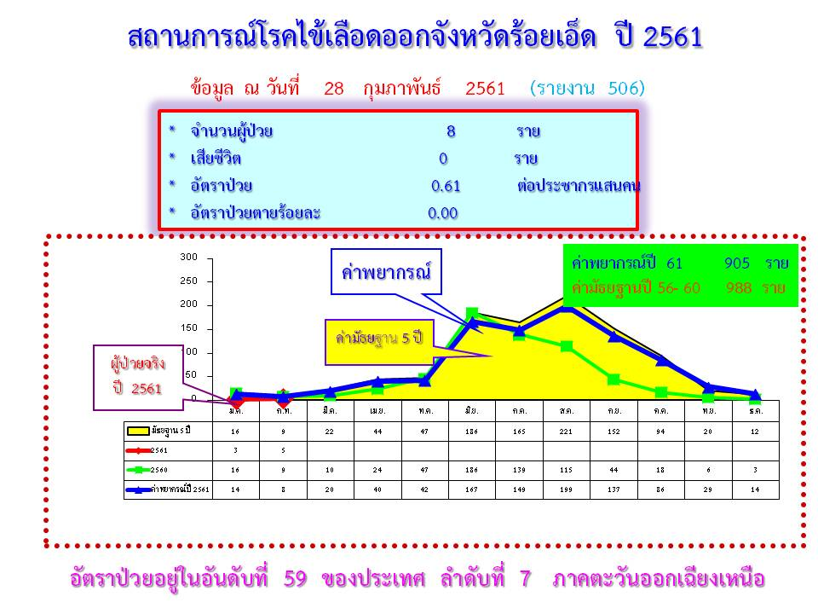

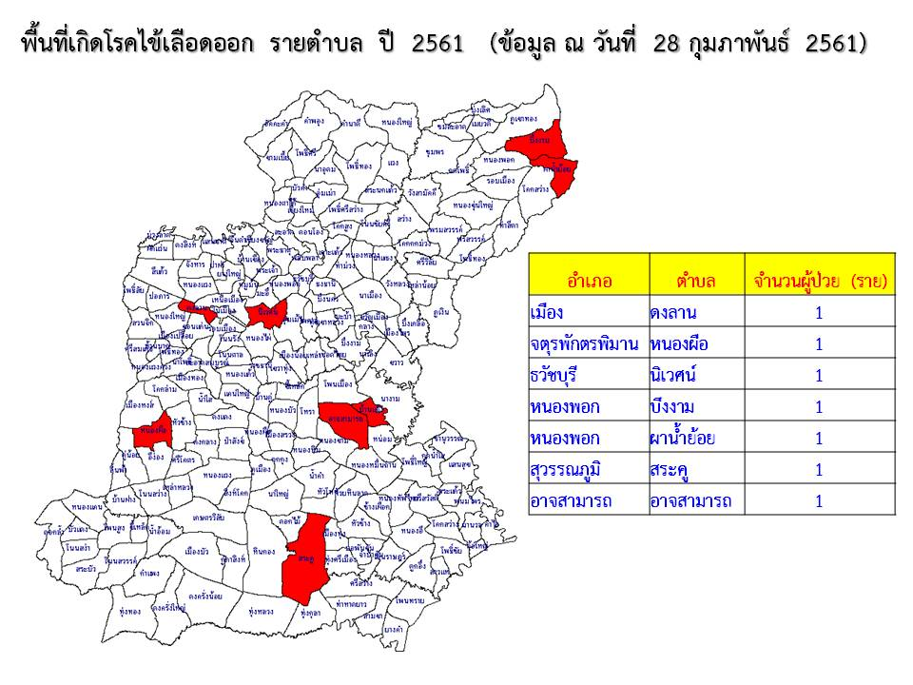

ตารางที่ 7 จำนวนผู้ป่วยโรคไข้เลือดออก รายอำเภอ จำแนกรายสัปดาห์ จังหวัดร้อยเอ็ด ปี 2561

|  |  |  |  |  |  |  |
| --- | --- | --- | --- | --- | --- | --- |
| **อำเภอ** | **รวม**  **สัปดาห์ที่ 1 – 7** | **สัปดาห์ที่พบผู้ป่วย** | | | | |
|  | **(1 ม.ค.– 28 ก.พ.61)** | **Wk 4 - 7** | **Wk 4** | **Wk 5** | **Wk 6** | **Wk 7** |
|  |  | **28 ม.ค.- 28 ก.พ.** | **28 ม.ค.- 3 กพ.** | **4 – 10 ก.พ.** | **11 - 17 ก.พ.** | **18- 28 ก.พ.** |
| เมือง | **1** | **1** | **0** | **0** | **1** | **0** |
| เกษตรวิสัย | **0** | **0** | **0** | **0** | **0** | **0** |
| ปทุมรัตต์ | **0** | **0** | **0** | **0** | **0** | **0** |
| จตุรพักตร ฯ | **1** | **0** | **0** | **0** | **0** | **0** |
| ธวัชบุรี | **1** | **1** | **0** | **0** | **1** | **0** |
| พนมไพร | **0** | **0** | **0** | **0** | **0** | **0** |
| โพนทอง | **0** | **0** | **0** | **0** | **0** | **0** |
| โพธิ์ชัย | **0** | **0** | **0** | **0** | **0** | **0** |
| หนองพอก | **2** | **2** | **0** | **0** | **0** | **2** |
| เสลภูมิ | **0** | **0** | **0** | **0** | **0** | **0** |
| สุวรรณภูมิ | **1** | **0** | **0** | **0** | **0** | **0** |
| เมืองสรวง | **0** | **0** | **0** | **0** | **0** | **0** |
| โพนทราย | **0** | **0** | **0** | **0** | **0** | **0** |
| อาจสามารถ | **2** | **1** | **0** | **0** | **0** | **1** |
| เมยวดี | **0** | **0** | **0** | **0** | **0** | **0** |
| ศรีสมเด็จ | **0** | **0** | **0** | **0** | **0** | **0** |
| จังหาร | **0** | **0** | **0** | **0** | **0** | **0** |
| เชียงขวัญ | **0** | **0** | **0** | **0** | **0** | **0** |
| หนองฮี | **0** | **0** | **0** | **0** | **0** | **0** |
| ทุ่งเขาหลวง | **0** | **0** | **0** | **0** | **0** | **0** |
| **รวมทั้งหมด** | **8** | **5** | **0** | **0** | **2** | **3** |

**หมายเหตุ : จำนวนผู้ป่วยสัปดาห์สุดท้าย ยังได้รับรายงานไม่ครบถ้วน อาจมีการเปลี่ยนแปลงได้**

ในช่วง 4 สัปดาห์ล่าสุด (ระหว่างวันที่ 28 มกราคม – 28 กุมภาพันธ์ 2561) พบผู้ป่วย 5 ราย จาก 4 อำเภอ คือ อ.หนองพอก 2 ราย อ..เมือง 1 ราย อ.อาจสามารถ 1 ราย และ อ.ธวัชบุรี 1 ราย

ตารางที่ 8 จำนวนผู้ป่วยไข้เลือดออก รายเดือนรายอำเภอปี 2561 เปรียบเทียบปี 2560 และมัธยฐาน 5 ปี

|  |  |  |  |  |  |
| --- | --- | --- | --- | --- | --- |
| **อำเภอ** | **ผู้ป่วย ปี 2561** | | | **ปี 2560** | **มัธยฐาน 5 ปี**  **(ปี 2556 -2560)** |
|  | **ม.ค.** | **ก.พ.** | **รวม** | **(ม.ค.- ก.พ.)** | **(ม.ค.- ก.พ.)** |
| **เมือง** | **0** | **1** | **1** | **12** | **12** |
| - ในเขตเทศบาล | 0 | 0 | **0** | **3** | **4** |
| **- นอกเขต** | **0** | **1** | **1** | **9** | **8** |
| เกษตรวิสัย | 0 | 0 | **0** | **6** | **6** |
| ปทุมรัตต์ | 0 | 0 | **0** | **0** | **0** |
| **จตุรพักตรพิมาน** | **1** | **0** | **1** | **0** | **2** |
| **ธวัชบุรี** | **0** | **1** | **1** | **0** | **2** |
| พนมไพร | 0 | 0 | **0** | **0** | **1** |
| โพนทอง | 0 | 0 | **0** | **1** | **2** |
| โพธิ์ชัย | 0 | 0 | **0** | **2** | **0** |
| **หนองพอก** | **0** | **2** | **2** | **0** | **0** |
| เสลภูมิ | 0 | 0 | **0** | **0** | **1** |
| **สุวรรณภูมิ** | **1** | **0** | **1** | **0** | **5** |
| เมืองสรวง | 0 | 0 | **0** | **0** | **0** |
| โพนทราย | 0 | 0 | **0** | **0** | **1** |
| **อาจสามารถ** | **1** | **1** | **2** | **2** | **2** |
| เมยวดี | 0 | 0 | **0** | **0** | **0** |
| ศรีสมเด็จ | 0 | 0 | **0** | **0** | **0** |
| จังหาร | 0 | 0 | **0** | **2** | **1** |
| เชียงขวัญ | 0 | 0 | **0** | **0** | **0** |
| หนองฮี | 0 | 0 | **0** | **0** | **0** |
| ทุ่งเขาหลวง | 0 | 0 | **0** | **0** | **1** |
| **รวม** | **3** | **5** | **8** | **25** | **36** |

**ที่มา** : ข้อมูล ณ วันที่ 28 กุมภาพันธ์ 2561 (จากรายงาน 506)

**3.7 สถานการณ์โรคปอดบวมและไข้หวัดใหญ่จังหวัดร้อยเอ็ด ปี 2560**

ตั้งแต่ 1 มกราคม - 28 กุมภาพันธ์ 2561 มีรายงานผู้ป่วยผู้ป่วยโรคปอดบวม 1,397 ราย อัตราป่วยเท่ากับ 106.76 ต่อประชากรแสนคน โรคไข้หวัดใหญ่ 79 ราย อัตราป่วย 6.04 ต่อประชากรแสนคน จำนวนผู้ป่วยปอดบวมและไข้หวัดใหญ่ เดือนมกราคม- กุมภาพันธ์ 2561 มากกว่าปี 2560 แต่มากกว่าค่ามัธยฐาน 5 ปี

รูปที่ 7 จำนวนผู้ป่วยโรคปอดบวม รายเดือน ปี 2560-2561 และมัธยฐาน 5 ปี จ.ร้อยเอ็ด

รูปที่ 8 จำนวนผู้ป่วยโรคไข้หวัดใหญ่ รายเดือน ปี 2560-2561 และมัธยฐาน 5 ปี จ.ร้อยเอ็ด

**การเฝ้าระวังผู้ป่วยกลุ่มอาการคล้ายไข้หวัดใหญ่ (ILI) จังหวัดร้อยเอ็ด**

ผลการเฝ้าระวังผู้ป่วยกลุ่มอาการคล้ายไข้หวัดใหญ่ผู้ป่วยนอก ของโรงพยาบาลทั่วไปและโรงพยาบาลชุมชน จังหวัดร้อยเอ็ด จำนวน 17 แห่ง ในปี 2561 พบว่า สัดส่วน ILI ในภาพรวมของจังหวัด ตั้งแต่สัปดาห์ที่ 1 – 7 น้อยกว่าร้อยละ 5 เมื่อพิจารณารายโรงพยาบาล พบว่า ไม่มี รพ.ที่มีสัดส่วน ผู้ป่วย ILI มากกว่าร้อยละ 10

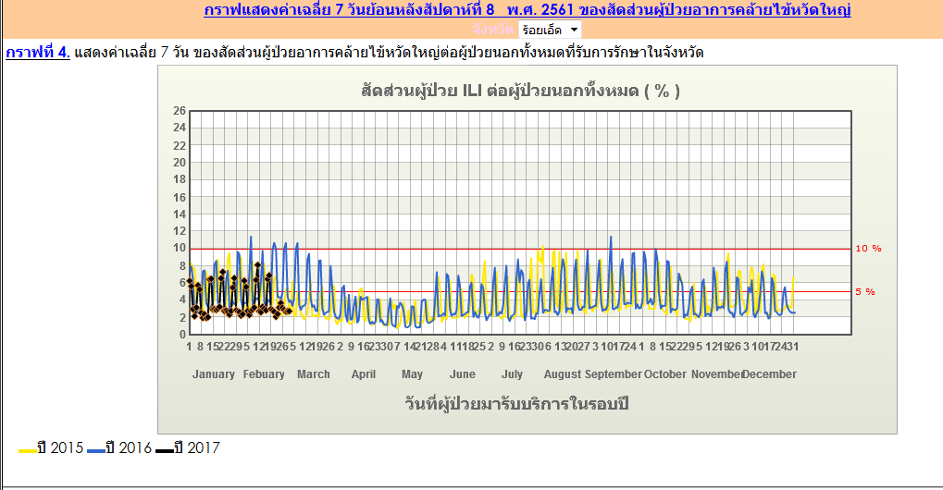

รูปที่ 9 สัดส่วนผู้ป่วยอาการคล้ายไข้หวัดใหญ่ (ILI) ที่รับการรักษาในโรงพยาบาล จ.ร้อยเอ็ด ปี 2559 - 2561

ตารางที่ 9 จำนวนผู้ป่วยและอัตราป่วยโรคปอดบวมและไข้หวัดใหญ่ จ.ร้อยเอ็ด เดือนมกราคม 2561

|  |  |  |  |  |  |  |  |  |
| --- | --- | --- | --- | --- | --- | --- | --- | --- |
| **อำเภอ** | **โรคปอดบวม** | | | | **โรคไข้หวัดใหญ่** | | | |
|  | **ม.ค.** | **ก.พ.** | **รวม** | **อัตราป่วย ต่อแสน** | **ม.ค.** | **ก.พ.** | **รวม** | **อัตราป่วย ต่อแสน** |
| เมือง | 103 | 89 | **192** | **122.97** | 12 | 10 | 22 | 14.09 |
| เกษตรวิสัย | 72 | 47 | **119** | **121.00** | 4 | 2 | 6 | 6.10 |
| ปทุมรัตต์ | 15 | 24 | **39** | **72.65** | 2 | 1 | 3 | 5.59 |
| จตุรพักตรพิมาน | 74 | 47 | **121** | **150.05** | 0 | 0 | 0 | 0.00 |
| ธวัชบุรี | 34 | 33 | **67** | **97.99** | 3 | 4 | 7 | 10.24 |
| พนมไพร | 42 | 26 | **68** | **92.65** | 7 | 3 | 10 | 13.63 |
| โพนทอง | 70 | 41 | **111** | **102.90** | 10 | 7 | 17 | 15.76 |
| โพธิ์ชัย | 19 | 11 | **30** | **51.90** | 0 | 1 | 1 | 1.73 |
| หนองพอก | 17 | 12 | **29** | **44.15** | 0 | 0 | 0 | 0.00 |
| เสลภูมิ | 53 | 43 | **96** | **79.00** | 2 | 1 | 3 | 2.47 |
| สุวรรณภูมิ | 77 | 62 | **139** | **119.39** | 0 | 0 | 0 | 0.00 |
| เมืองสรวง | 13 | 13 | **26** | **112.08** | 0 | 1 | 1 | 4.31 |
| โพนทราย | 25 | 17 | **42** | **149.97** | 0 | 1 | 1 | 3.57 |
| อาจสามารถ | 46 | 33 | **79** | **106.03** | 0 | 3 | 3 | 4.03 |
| เมยวดี | 30 | 29 | **59** | **259.87** | 0 | 0 | 0 | 0.00 |
| ศรีสมเด็จ | 13 | 9 | **22** | **59.67** | 1 | 3 | 4 | 10.85 |
| จังหาร | 38 | 27 | **65** | **138.05** | 0 | 0 | 0 | 0.00 |
| เชียงขวัญ | 14 | 12 | **26** | **93.52** | 1 | 0 | 1 | 3.60 |
| หนองฮี | 13 | 9 | **22** | **88.34** | 0 | 0 | 0 | 0.00 |
| ทุ่งเขาหลวง | 24 | 21 | **45** | **190.33** | 0 | 0 | 0 | 0.00 |
| **รวมทั้งหมด** | **792** | **605** | **1,397** | **106.76** | **42** | **37** | **79** | **6.04** |

**ที่มา** : ข้อมูล ณ วันที่ 28 กุมภาพันธ์ 2561 (จากรายงาน 506)

ตารางที่ 10 สัดส่วนผู้ป่วยอาการคล้ายไข้หวัดใหญ่ (ILI) ต่อผู้ป่วยนอกทั้งหมด ของโรงพยาบาลทั่วไป

และโรงพยาบาลชุมชน จังหวัดร้อยเอ็ด จำแนกรายสัปดาห์ **เดือน** **กุมภาพันธ์** ปี 2561

|  |  |  |  |  |  |
| --- | --- | --- | --- | --- | --- |
|  | **สัดส่วนผู้ป่วย ILI ต่อผู้ป่วยนอกทั้งหมด (ร้อยละ)** | | | |  |
| **โรงพยาบาล** | **สัปดาห์ที่ 4**  **( 28ม.ค -3 กพ.61)** | **สัปดาห์ที่ 5**  **( 4 – 10 ก.พ.61)** | **สัปดาห์ที่ 6**  **(11 – 17 ก.พ.61)** | **สัปดาห์ที่ 7**  **(18-24 ก.พ.61)** | **หมายเหตุ** |
| 1. รพ.ร้อยเอ็ด | 1.67 | 1.91 | 1.76 | 1.75 |  |
| 2.รพ.เกษตรวิสัย | 2.32 | 1.92 | 2.49 | 2.43 |  |
| 3. รพ.ปทุมรัตต์ | 3.27 | 2.99 | 2.57 | 3.22 |  |
| 4.รพ.จตุรพักตร ฯ | 3.09 | 4.78 | 3.87 | 3.84 |  |
| 5. รพ.ธวัชบุรี | 4.66 | **3.71** | 5.09 | 4.92 |  |
| 6. รพ.พนมไพร | 1.55 | 1.51 | 2.18 | 2.87 |  |
| 7. รพ.โพนทอง | **4.7** | **5.09** | 5.66 | 4.94 |  |
| 8. รพ.โพธิ์ชัย | 2.89 | 4.89 | 3.85 | 3.02 |  |
| 9. รพ.หนองพอก | 0.30 | 0.13 | 0.31 | 0.36 |  |
| 10.รพ.เสลภูมิ | 4.64 | 4.02 | 5.89 | 3.84 |  |
| 11.รพ.สุวรรณภูมิ | 2.83 | 2.88 | 3.19 | 2.52 |  |
| 12. รพ.เมืองสรวง | 1.78 | 3.57 | 4.13 | 3.20 |  |
| 13.รพ.โพนทราย | 3.87 | 4.94 | 3.27 | 3.39 |  |
| 14.รพ.อาจสามารถ | 4.08 | 4.66 | 4.85 | - ** |  |
| 15. รพ.เมยวดี | 4.63 | **6.53** | **7.34** | 5.99 |  |
| 16. รพ.ศรีสมเด็จ | **8.87** | **6.36** | **8.77** | **- \*\*** |  |
| 17. รพ.จังหาร | 5.23 | 4.18 | 4.78 | 3.80 |  |
| **ภาพรวมทั้งจังหวัด** | **2.97** | **3.12** | **3.36** | **2.96** |  |

**หมายเหตุ** **\*\* ยังไม่บันทึกข้อมูล * บันทึกไม่ครบทุกวัน**

**สัดส่วนผู้ป่วย ILI น้อยกว่า 5 % สถานการณ์ปกติ**

**สัดส่วนผู้ป่วย ILI 5 - 10 % มีแนวโน้มเพิ่มขึ้น**

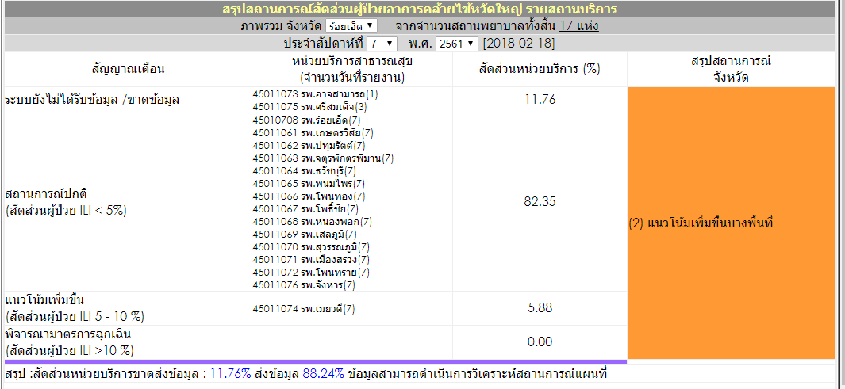

**3.8 สถานการณ์โรคเลปโตสไปโรซีสจังหวัดร้อยเอ็ด ปี 2561**

ตั้งแต่ 1 มกราคม– 28 กุมภาพันธ์ 2561 มีรายงานผู้ป่วยด้วยโรคเลปโตสไปโรซีส จำนวน 6 ราย ไม่มีผู้ป่วยเสียชีวิต อัตราป่วยเท่ากับ 0.46 ต่อแสนประชากร

พบผู้ป่วยใน 5 อำเภอ คือ อ.เสลภูมิ 2 ราย อ.เมือง อ.ปทุมรัตต์ อ.โพนทอง อ.โพธิ์ชัย อำเภอละ 1 ราย

ตารางที่ 11 จำนวนผู้ป่วยโรคเลปโตสไปโรซีส จำแนกรายเดือน ปี 2561

|  |  |  |  |  |  |  |  |  |  |  |  |  |  |  |
| --- | --- | --- | --- | --- | --- | --- | --- | --- | --- | --- | --- | --- | --- | --- |
| **อำเภอ** | **เดือน** | | | | | | | | | | | | **รวม** | **อัตราป่วย** |
|  | **ม.ค.** | **ก.พ.** | **มี.ค.** | **เม.ย.** | **พ.ค.** | **มิ.ย.** | **ก.ค.** | **ส.ค.** | **ก.ย.** | **ต.ค.** | **พ.ย.** | **ธ.ค.** |  | **(ต่อแสน)** |
| เมือง | 1 | 0 |  |  |  |  |  |  |  |  |  |  | **1** | **0.64** |
| -ในเขตเทศบาล | 0 | 0 |  |  |  |  |  |  |  |  |  |  | **0** | **0.00** |
| - นอกเขต | 1 | 0 |  |  |  |  |  |  |  |  |  |  | **1** | **0.82** |
| เกษตรวิสัย | 0 | 0 |  |  |  |  |  |  |  |  |  |  | **0** | **0.00** |
| ปทุมรัตต์ | 0 | 1 |  |  |  |  |  |  |  |  |  |  | **1** | **1.86** |
| จตุรพักตรพิมาน | 0 | 0 |  |  |  |  |  |  |  |  |  |  | **0** | **0.00** |
| ธวัชบุรี | 0 | 0 |  |  |  |  |  |  |  |  |  |  | **0** | **0.00** |
| พนมไพร | 0 | 0 |  |  |  |  |  |  |  |  |  |  | **0** | **0.00** |
| โพนทอง | 1 | 0 |  |  |  |  |  |  |  |  |  |  | **1** | **0.93** |
| โพธิ์ชัย | 1 | 0 |  |  |  |  |  |  |  |  |  |  | **1** | **1.73** |
| หนองพอก | 0 | 0 |  |  |  |  |  |  |  |  |  |  | **0** | **0.00** |
| เสลภูมิ | 2 | 0 |  |  |  |  |  |  |  |  |  |  | **2** | **1.65** |
| สุวรรณภูมิ | 0 | 0 |  |  |  |  |  |  |  |  |  |  | **0** | **0.00** |
| เมืองสรวง | 0 | 0 |  |  |  |  |  |  |  |  |  |  | **0** | **0.00** |
| โพนทราย | 0 | 0 |  |  |  |  |  |  |  |  |  |  | **0** | **0.00** |
| อาจสามารถ | 0 | 0 |  |  |  |  |  |  |  |  |  |  | **0** | **0.00** |
| เมยวดี | 0 | 0 |  |  |  |  |  |  |  |  |  |  | **0** | **0.00** |
| ศรีสมเด็จ | 0 | 0 |  |  |  |  |  |  |  |  |  |  | **0** | **0.00** |
| จังหาร | 0 | 0 |  |  |  |  |  |  |  |  |  |  | **0** | **0.00** |
| เชียงขวัญ | 0 | 0 |  |  |  |  |  |  |  |  |  |  | **0** | **0.00** |
| หนองฮี | 0 | 0 |  |  |  |  |  |  |  |  |  |  | **0** | **0.00** |
| ทุ่งเขาหลวง | 0 | 0 |  |  |  |  |  |  |  |  |  |  | **0** | **0.00** |
| **รวมทั้งหมด** | **5** | **1** |  |  |  |  |  |  |  |  |  |  | **6** | **0.46** |

ที่มา : ข้อมูล ณ วันที่ 28 กุมภาพันธ์ 2561 (จากรายงาน 506)